**Documentación “Proyecto Plataforma de Gestión de Pacientes - Hospital Universitario Santa Clara ESE”**

**NRC: 1219**

**Equipo No. 5**

**Integrantes:**

* *Jacob Cataño Granada*
* *Luis Francisco Gomez Lopez*
* *Kariett Justine Pinto Pinto*
* *Monica S Restrepo Leon*
* *David Mayama Quintero*

**Casos de uso**

* Descripción genera del sistema: Caso de uso 1

*Diagrama de casos de uso: Notación gráfica para describir el funcionamiento del sitio en uso. Los círculos representan funciones y las líneas rutas .*

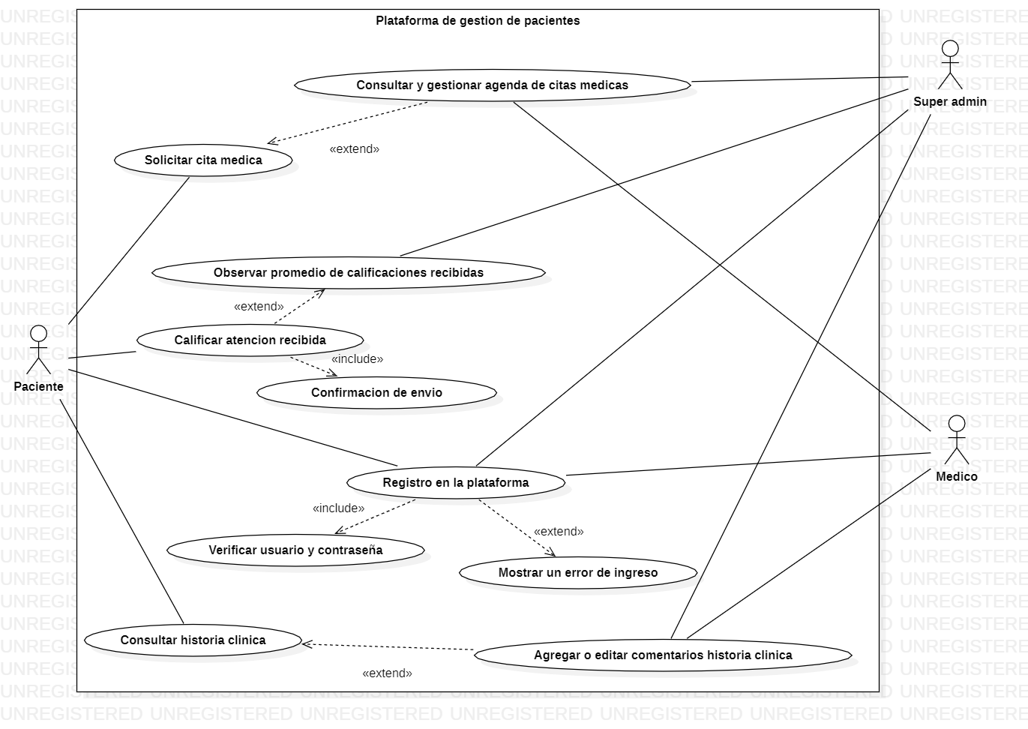

**Diagrama de Clases**

La primera casilla con letra en negrilla muestra el nombre de la clase, la segunda sus atributos, la tercera algunas acciones.

Las clases más importantes son: Paciente, Médico y Super Administrador, ya que todo va a través de ellos. Las otras clases son accesos que tienen las clases anteriormente mencionadas.

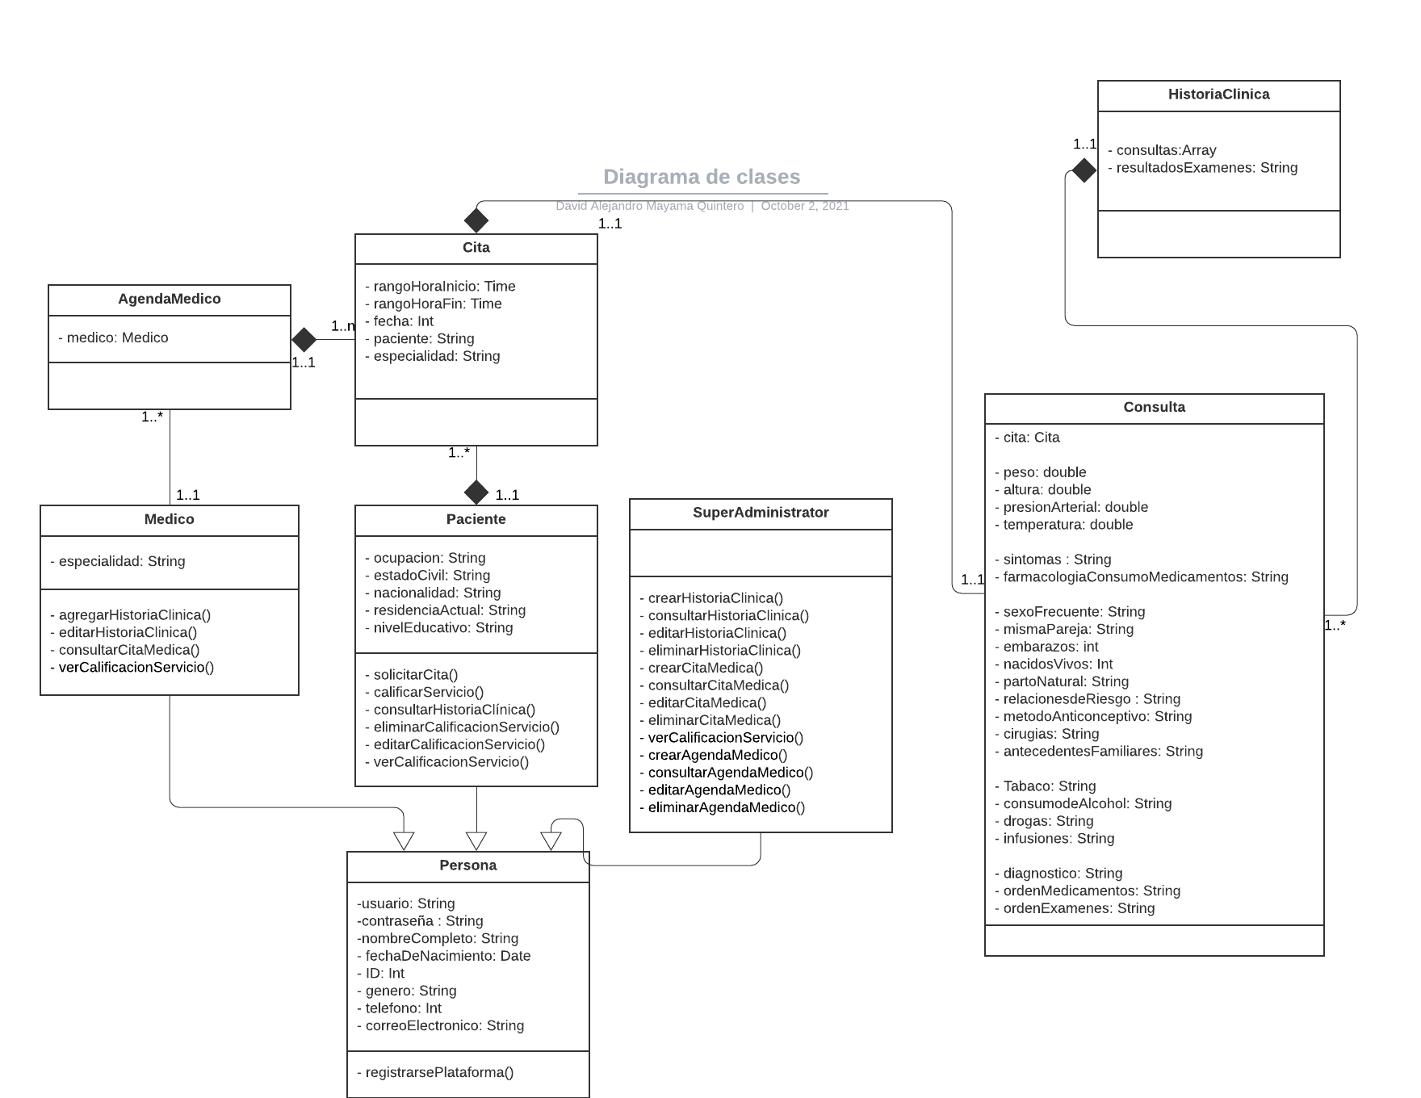

**Mapa de Navegabilidad**

*Representación gráfica de la organización de la información en nuestro proyecto. Expresa todas las relaciones de jerarquía y secuencia y permite elaborar escenarios de comportamiento de los usuarios. Base de los mockups.*

**Mockups**

* Registrarse

Visión de la página de registro, con todos los datos necesarios para crear una cuenta.

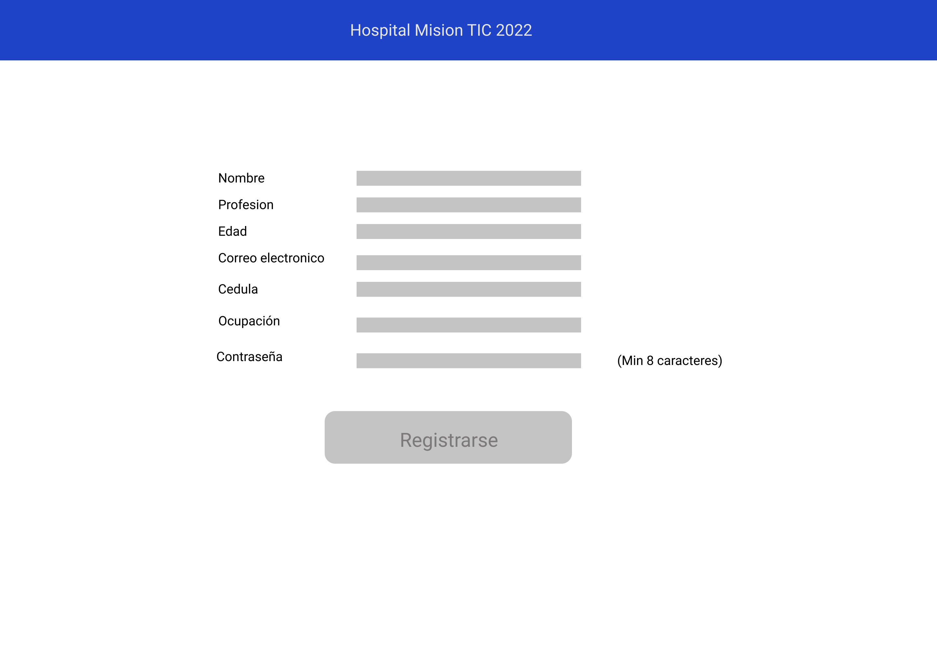

* **Login**

Una vez creada la cuenta, se accedería a su cuenta a través de esta interfaz.

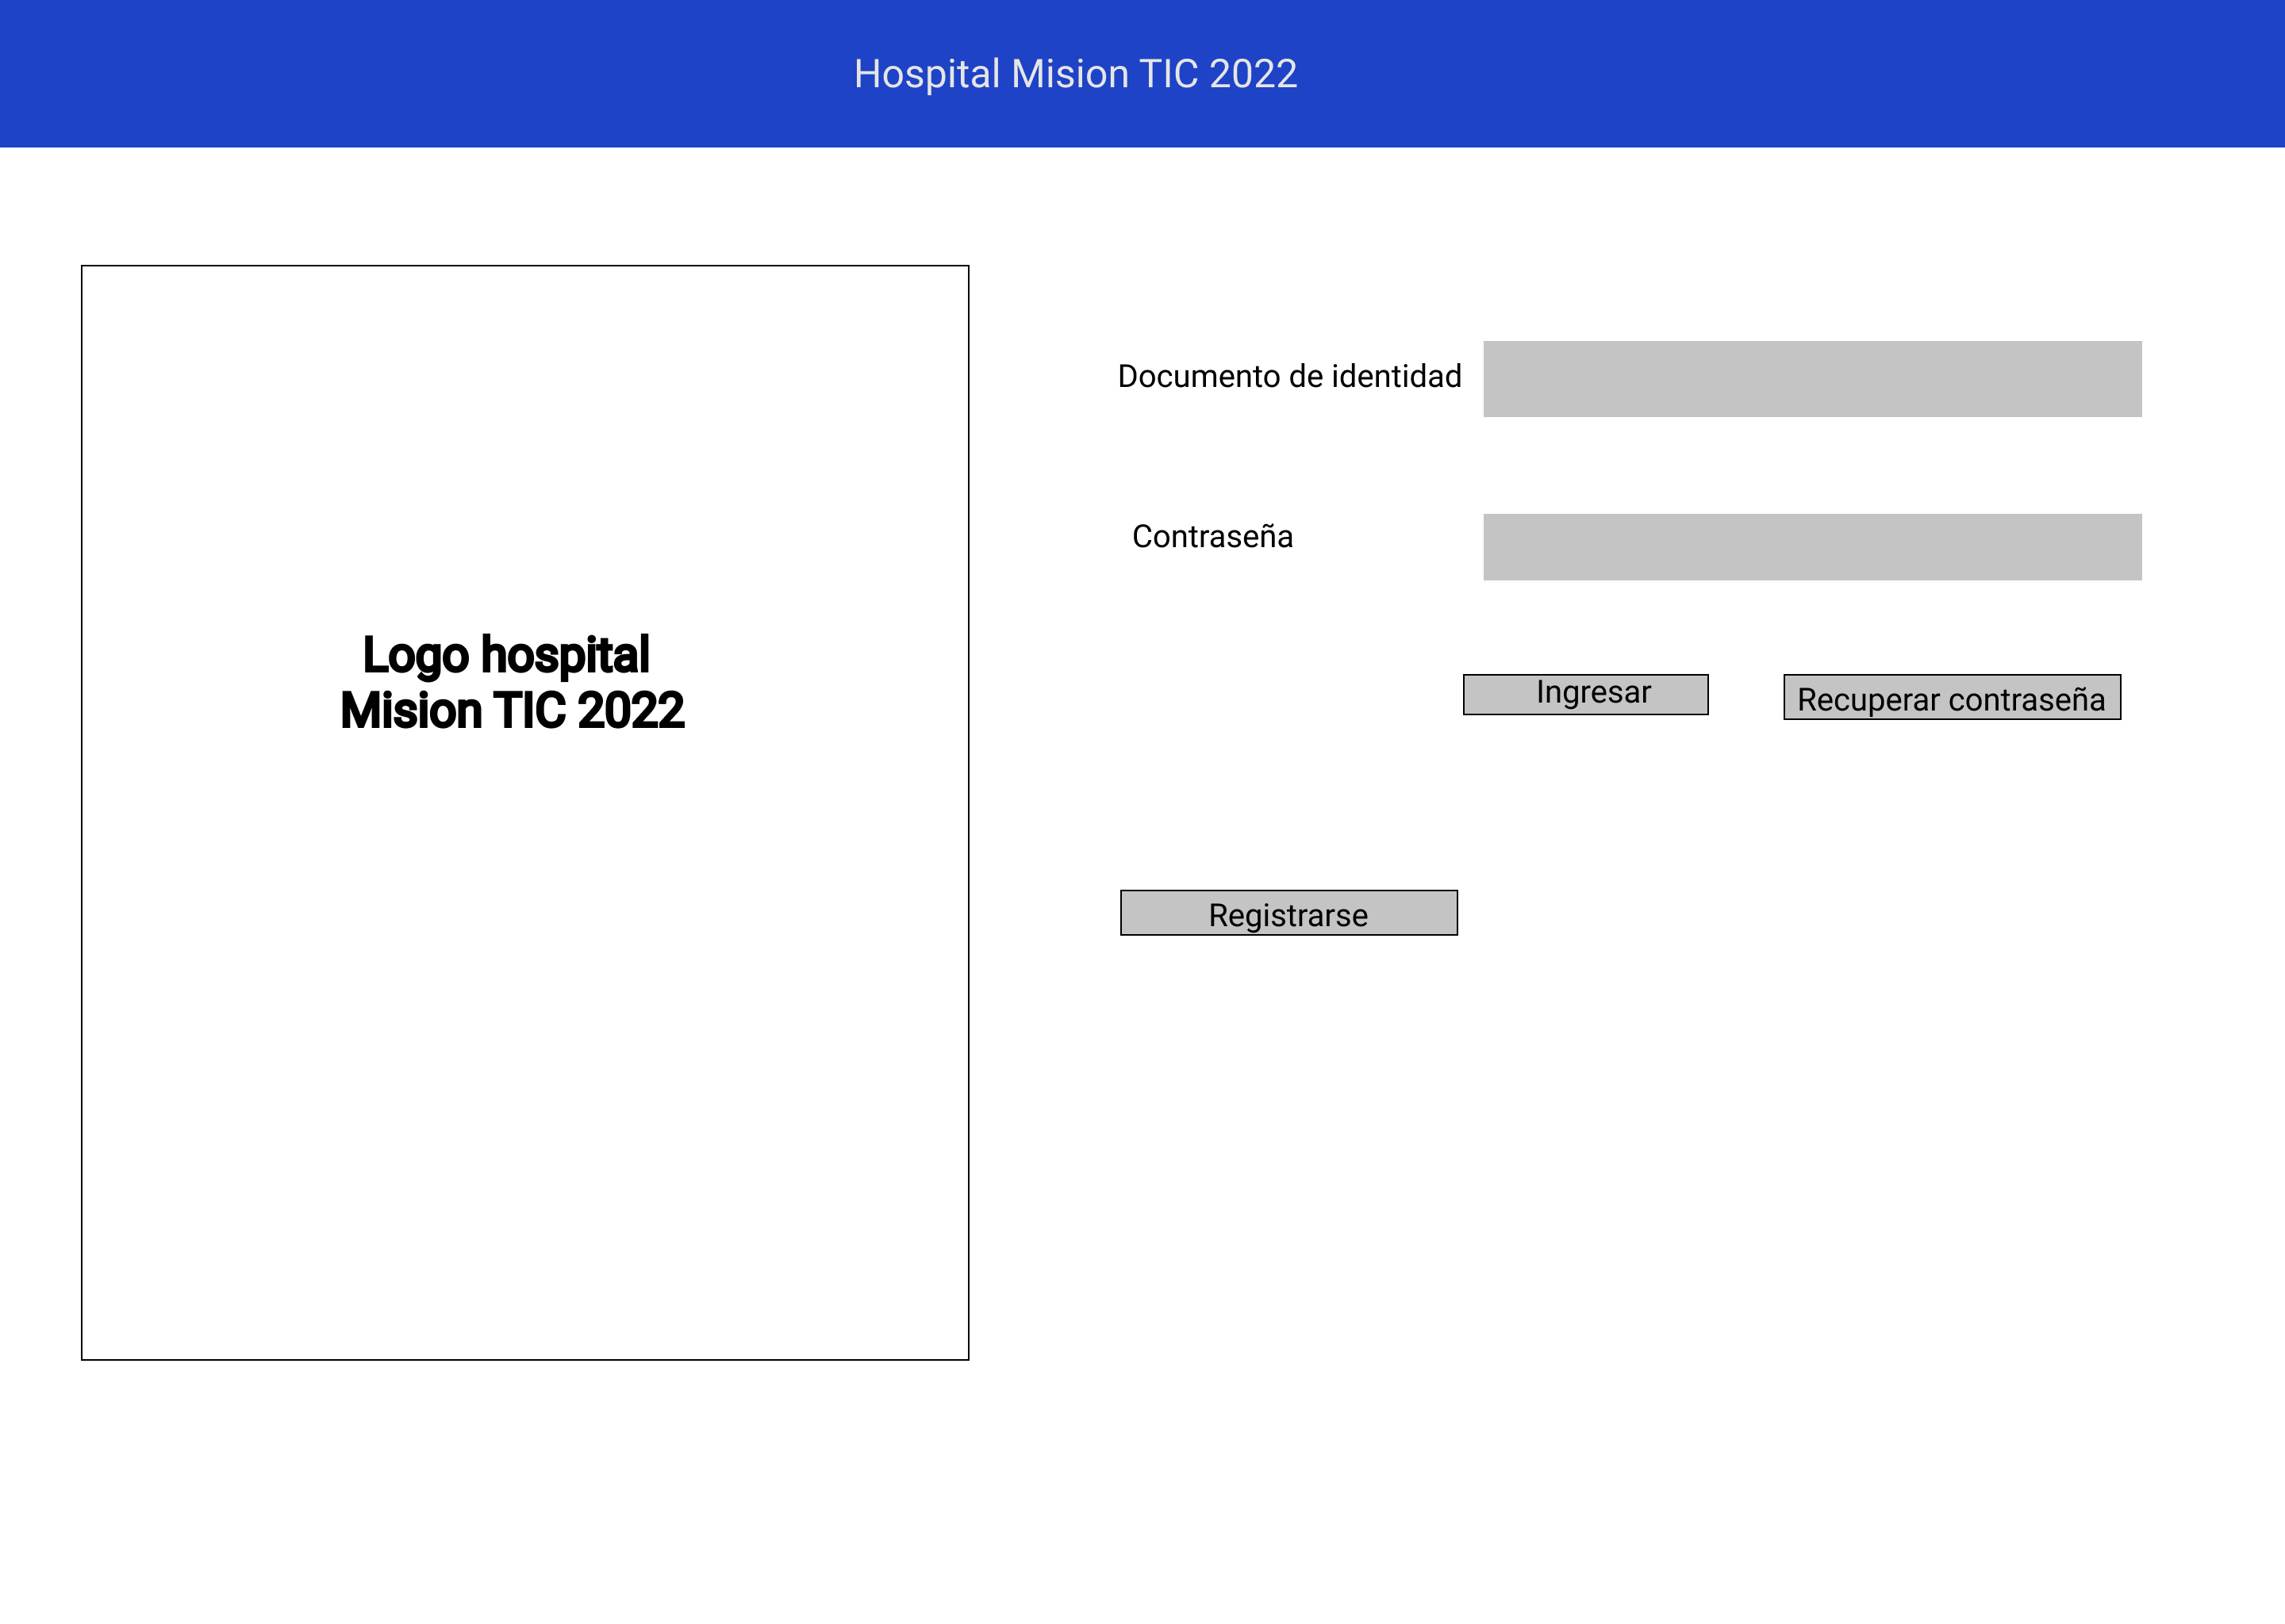

* **Recuperar contraseña**

Se accede desde el login, una vez en ella con un mail aprobado se manda un link para recuperación de contraseña.

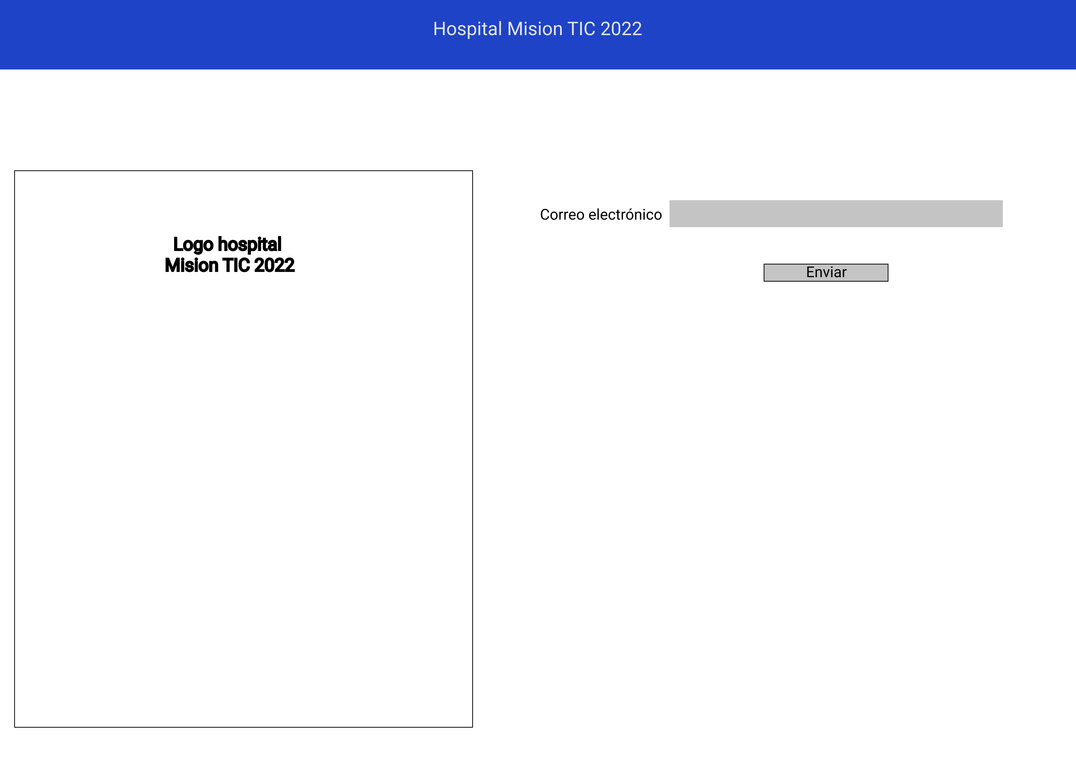

* **Cambiar contraseña**

El link de recuperación de contraseña te lleva a esta pantalla para cambiar a una contraseña nueva, no se podrán usar contraseñas anteriores.

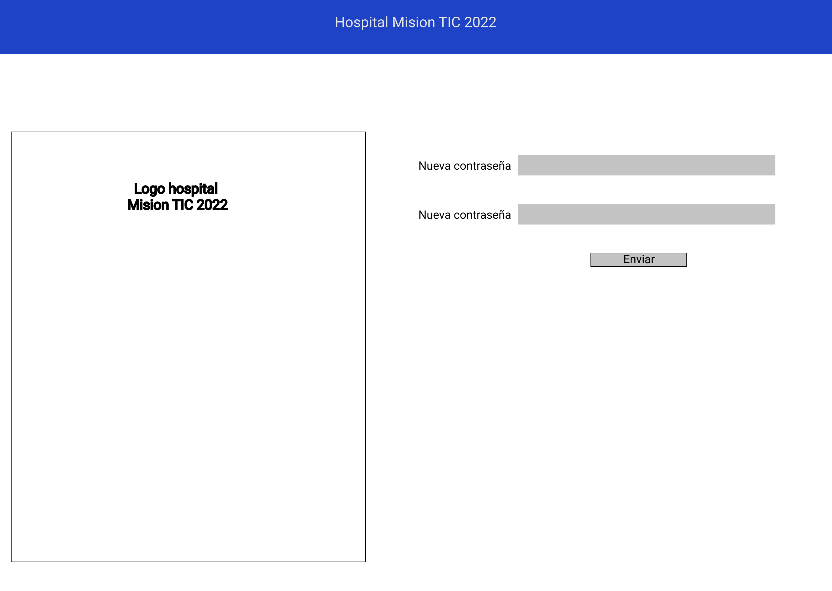

* **Inicio Paciente**

*Primera pantalla que ve el paciente al entrar a su cuenta con accesos directos a las funciones mas relevantes: Cita médica, exámenes médicos e historia clínica.*

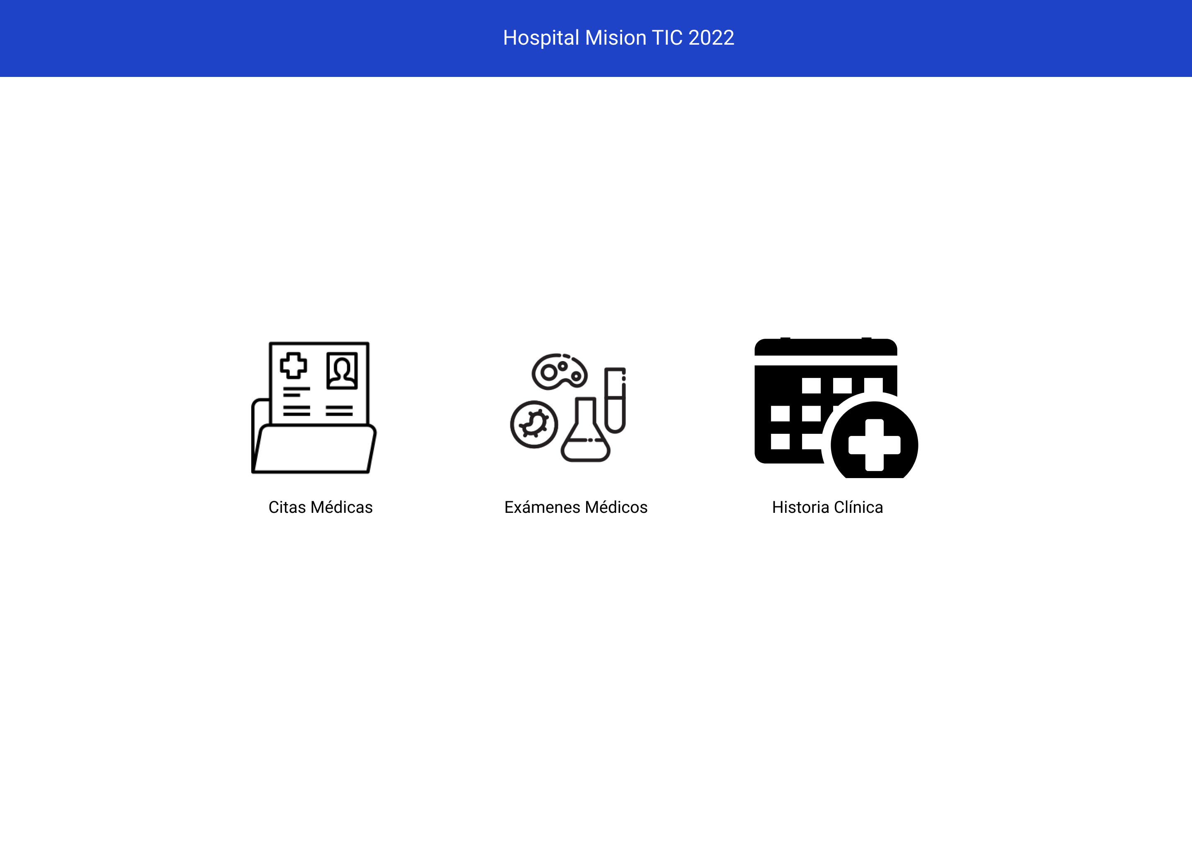

* **Exámenes médicos**

La mitad de arriba muestra exámenes pendientes, la de abajo el historial de exámenes realizados.

Los botones de fecha inicial y fecha final sirven para filtrar exámenes médicos por fechas, el botón de “Ver” se debe presionar después de poner los filtros, si no pone los filtros automáticamente se verán todos los exámenes del mas reciente al mas viejo.

El botón de “descargar” descarga como pdf los exámenes seleccionados según las checkboxes que se ven en el costado izquierdo.

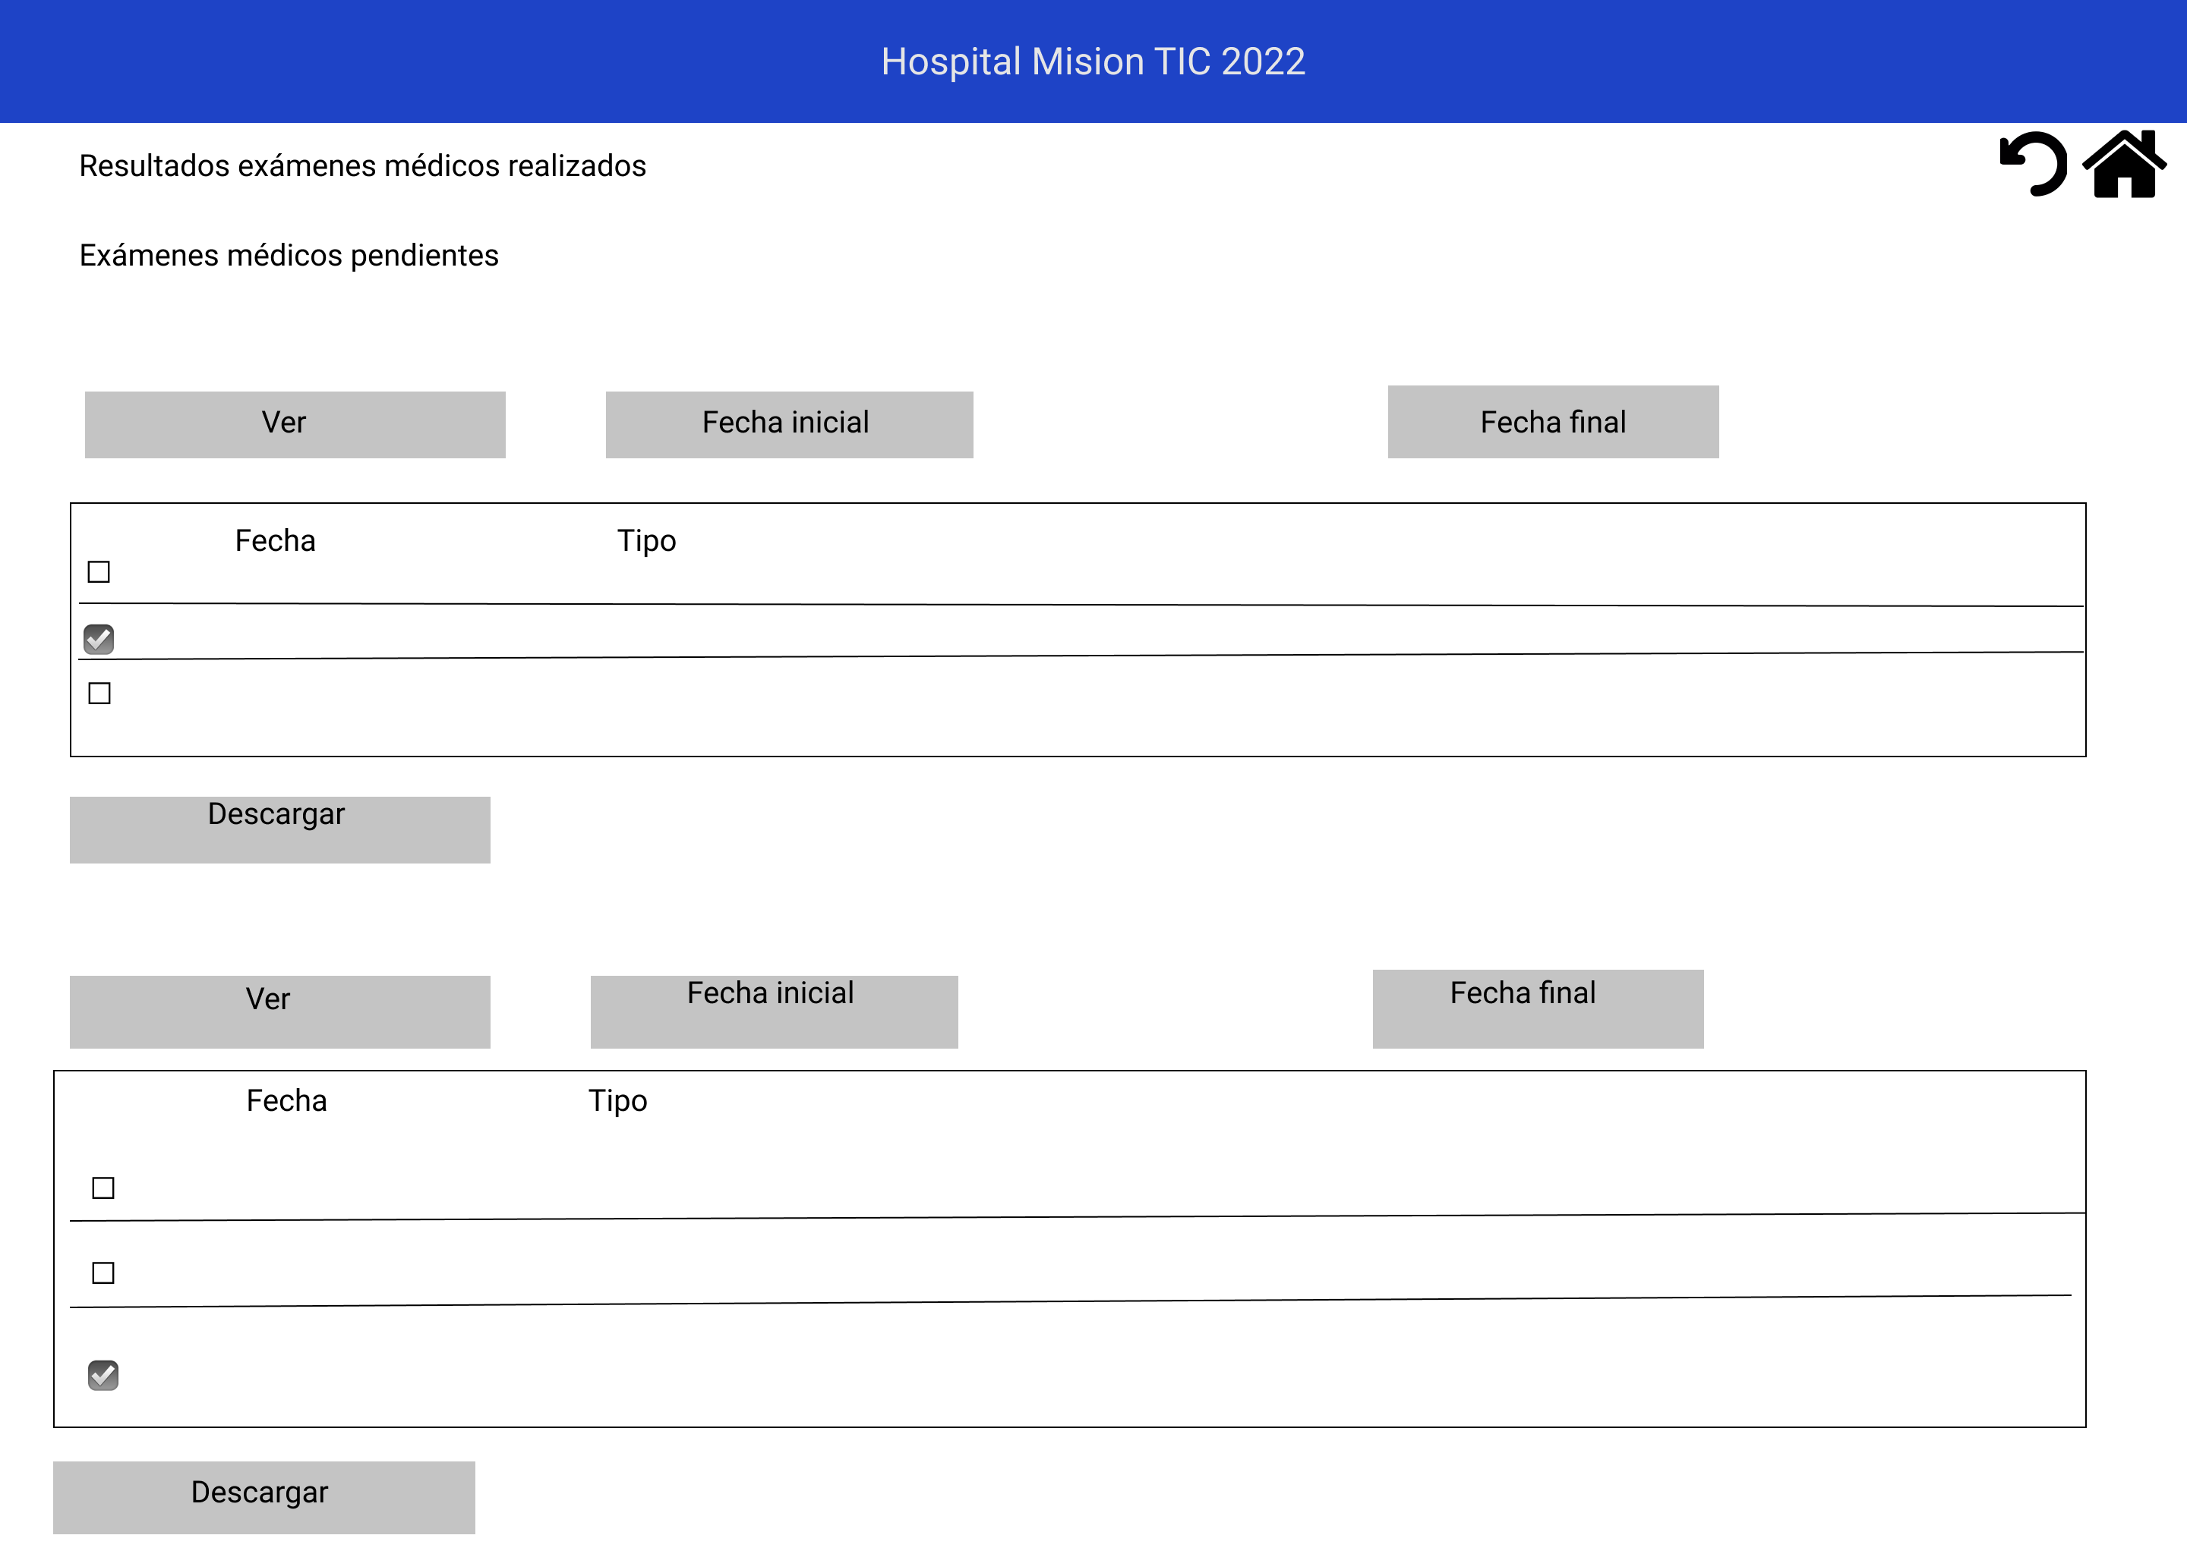

* Edición de datos e Historia Clínica

Normalmente la pestaña mostrará los datos del paciente y la historia clínica, una vez presionado el botón de “editar” los campos se pueden cambiar, la historia clínica solo puede ser editada por un médico o Super Administrador.

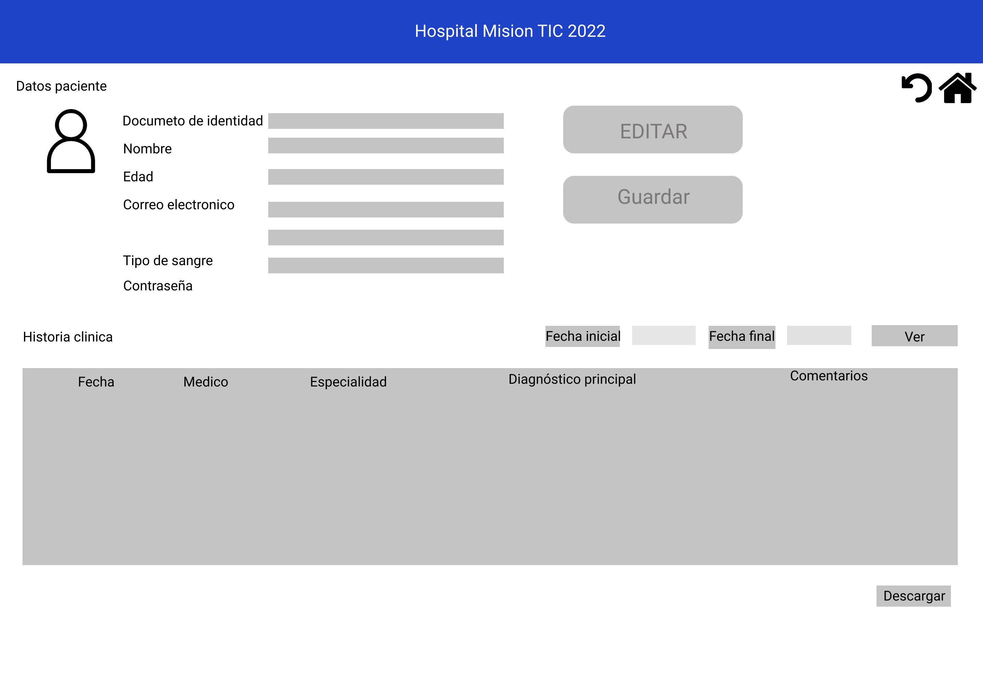

* **Citas Médicas**

*Agendamiento de citas con campos de prerrequisitos necesarios. Una vez se aclare las necesidades salen los horarios disponibles del médico y se selecciona con la checkbox.*

*La mitad de abajo muestra citas pendientes y pasadas, con su estado respectivo, la categoría de citas pasadas permite calificar de 1 a 5 estrellas la atención en la cita.*

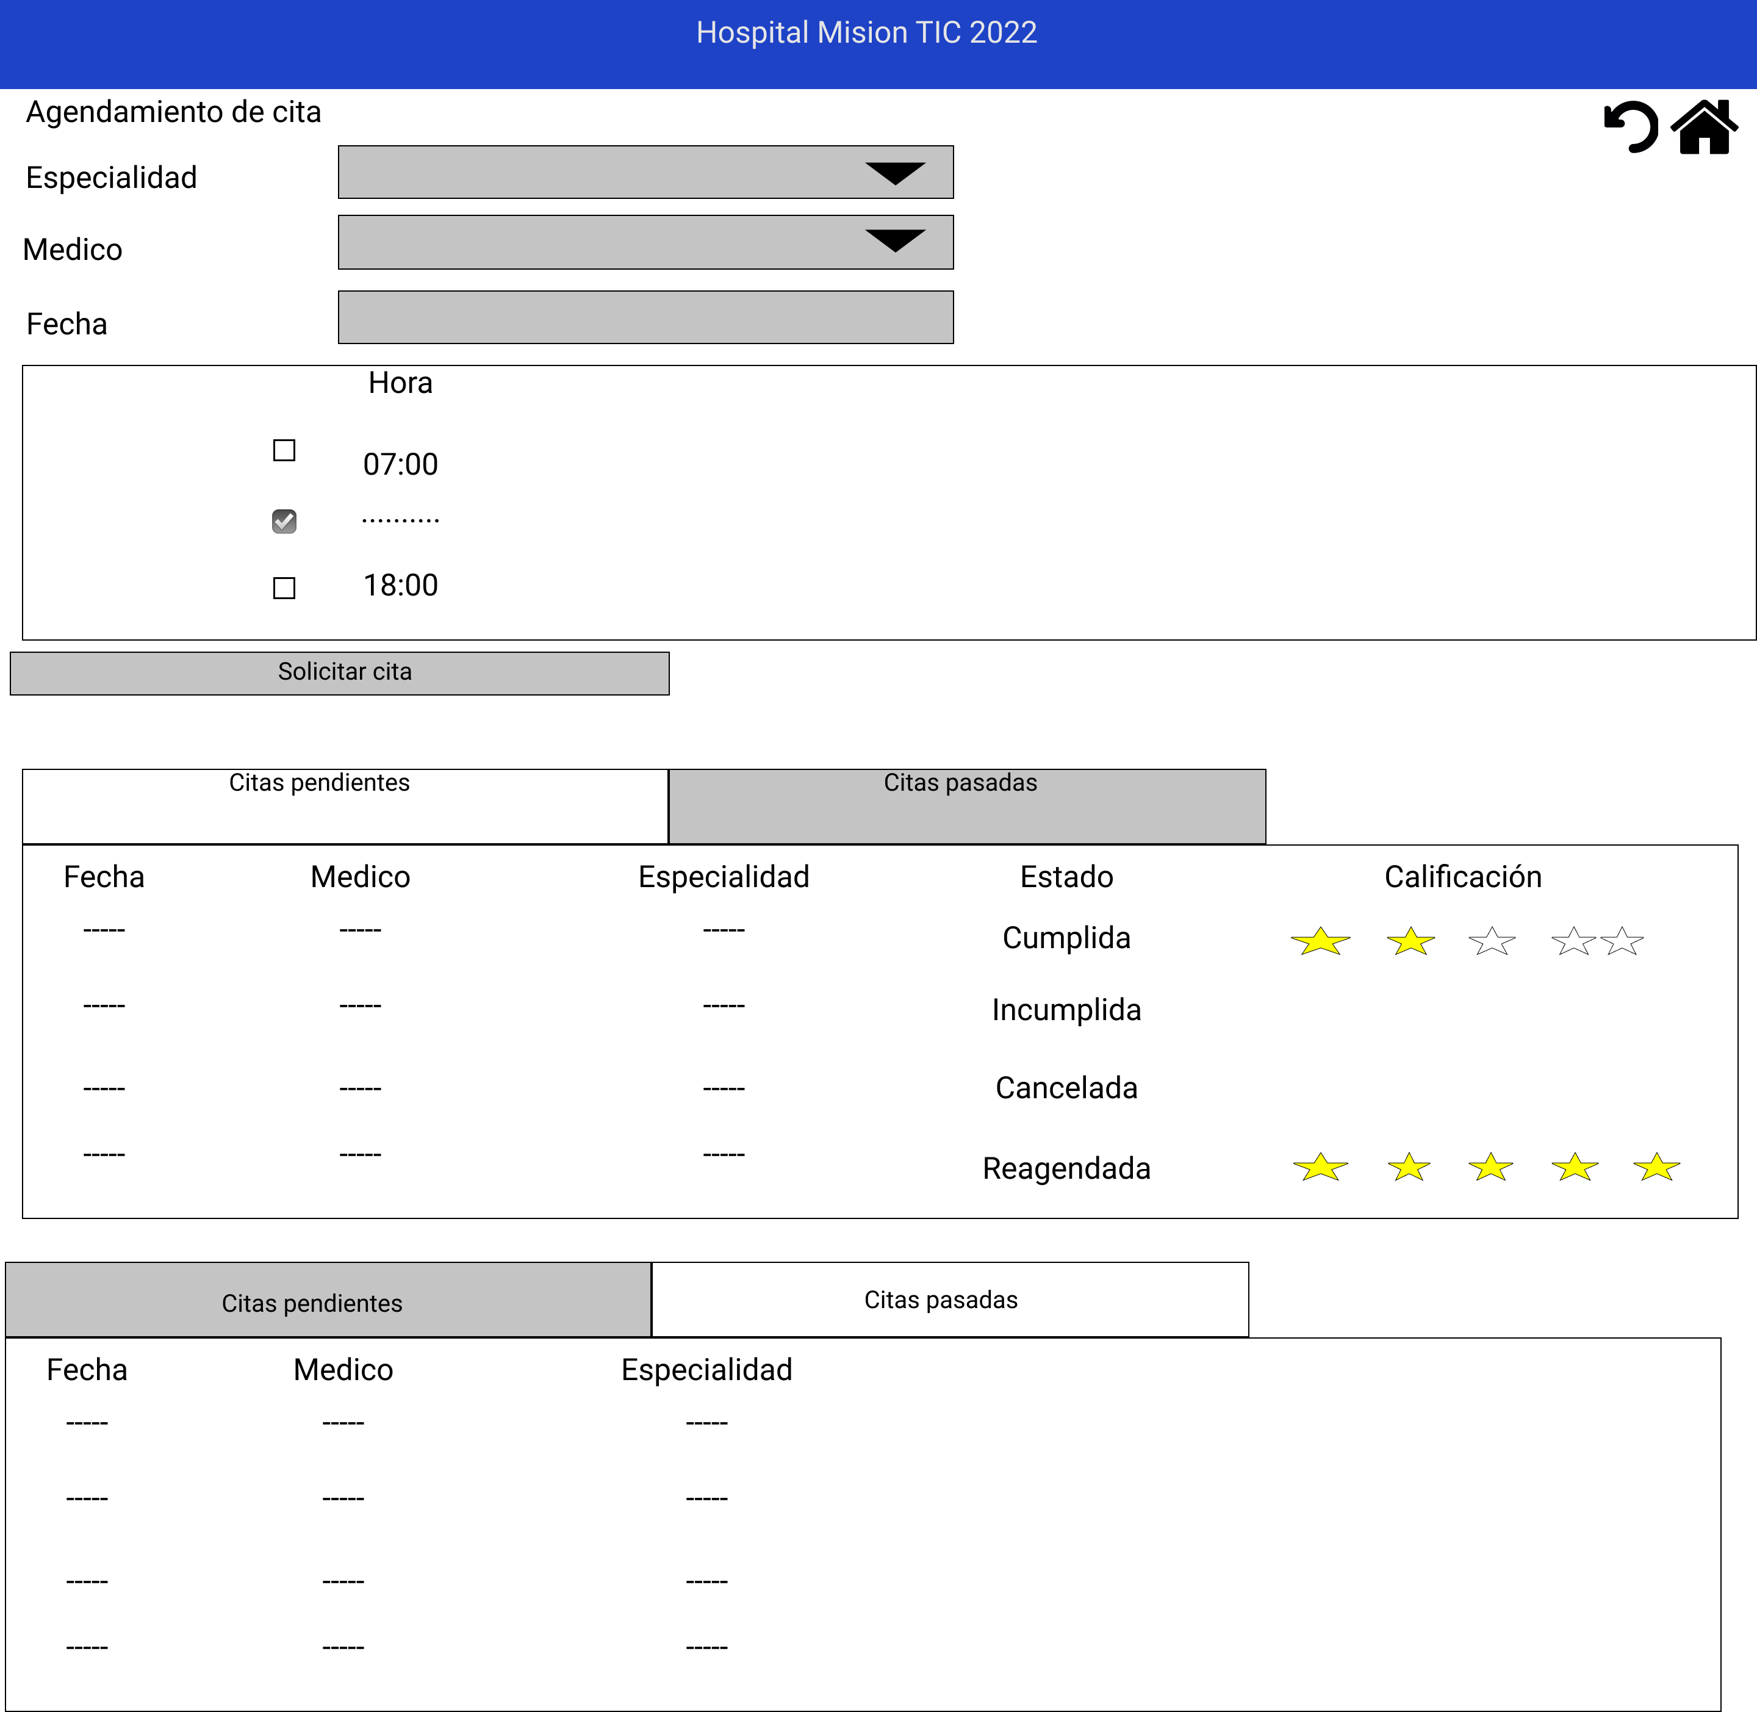

* **Médico Agenda**

*Visión desde el perfil del médico para ver sus agendas vigentes, pendientes y pasadas, se generan como cajas en su calendario (así como los eventos en Google calendar)*

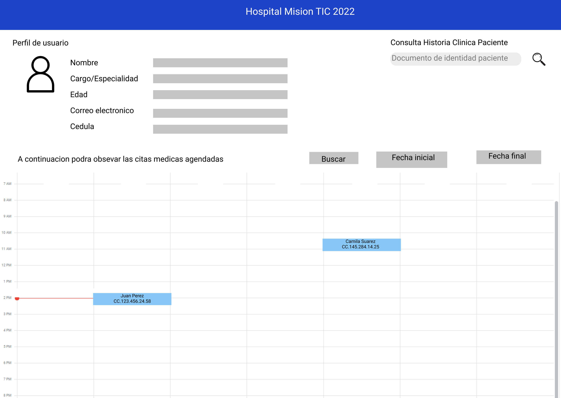

* **Consulta Médica**

*Durante y después de la consulta médica puede añadir datos, agendar exámenes, comentarios, síntomas, diagnósticos y remisiones.*

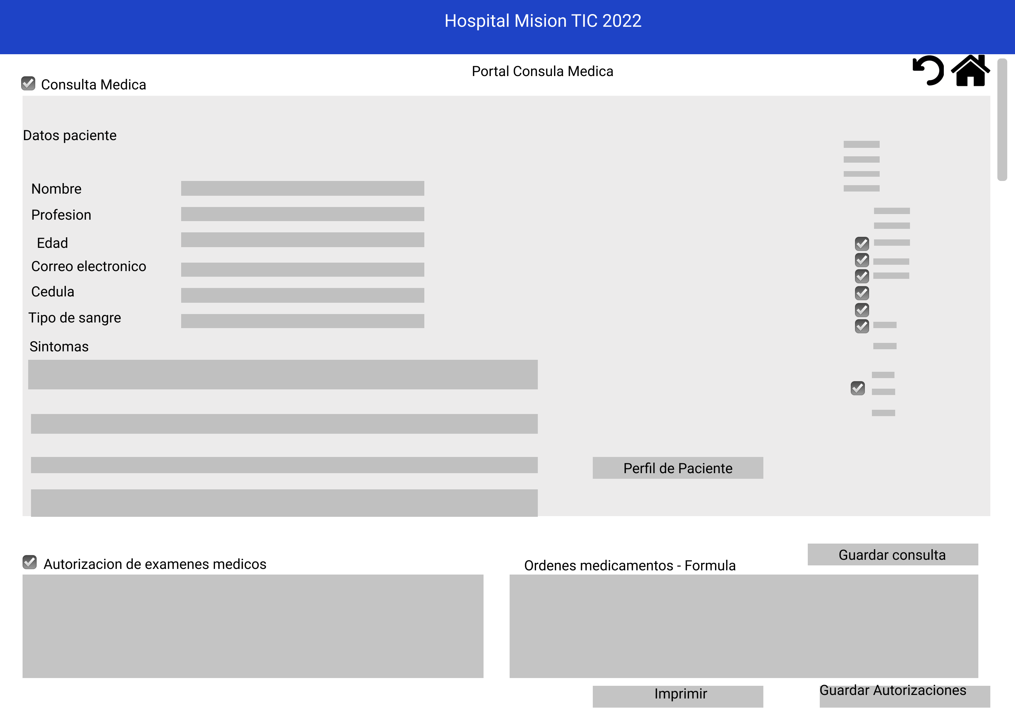

* **Historia Clínica**

Visión similar a la del paciente, con la diferencia de que el médico puede editar la historia clínica.

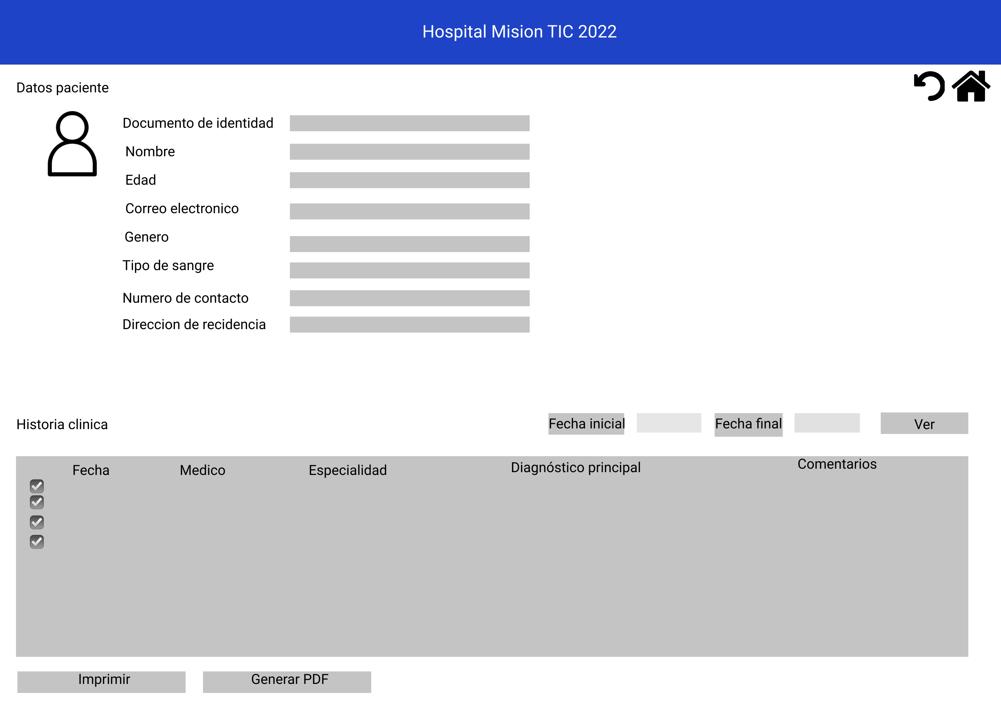

* **Super Administrador**

El rol mas “poderoso” del sistema. En su primera pantalla podrá ver y editar su perfil. Abajo se ven botones que lo llevan a todas las funciones de la página.

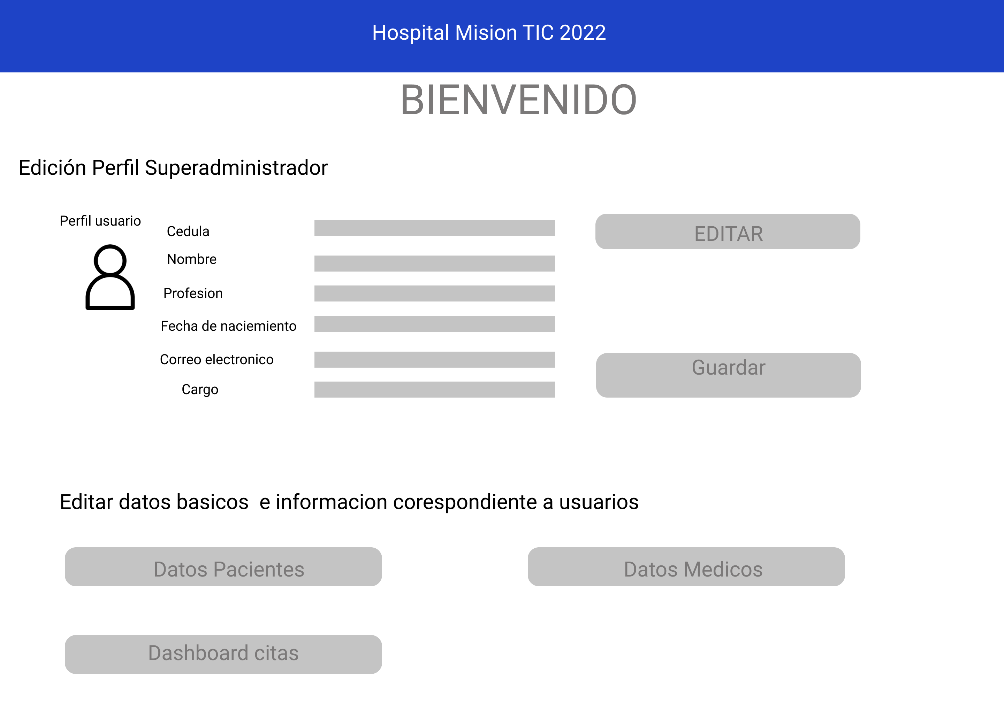

* **DashBoard citas**

Incluye la funcionalidad de filtrar las citas o consultas bien sea de una fecha específica, parametrizando fecha inicial a final, por paciente, por especialidad por médico y por estado. De este modo será útil para fines estadísticos y administrativos.

* **DashBoard apertura de agendas**

Para abrir agenda al médico, si toma vacaciones o se le presenta alguna eventualidad que no le permita atender citas durante ciertas horas o durante todo el turno, se podrá reprogramar la cita, cancelar o reasignar a otro médico.

